我校成功举行机房示范课活动
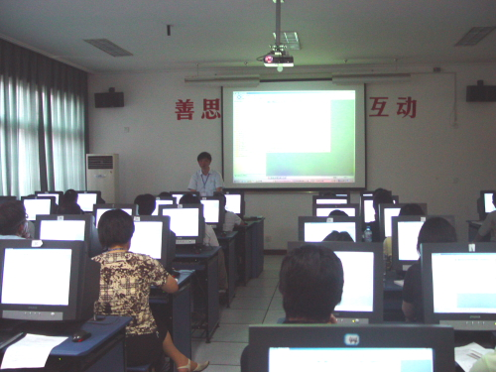

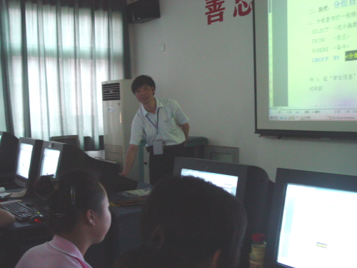
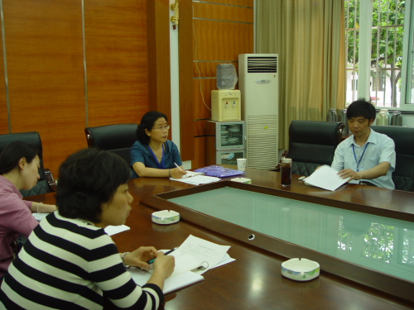

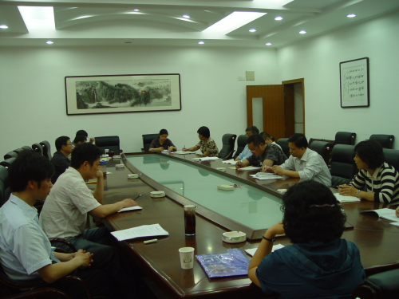
为充分发挥优秀教师的示范作用，不断提高机房课堂教学质量，同时为广大青年教师提供一个相互交流和学习的机会，5月23日下午信息工程系主任、高级程序员、江苏电大学术带头人金玉明副教授为广大教师举行了一次机房示范课。所有在机房上课的本校教师和进校后从事教育教学工作不满五周年的青年教师计20余人参加了本次示范课观摩活动。
示范课结束后，教务处组织听课的教师进行了评议和交流。参加听课的老师对示范课作了充分的肯定：一是教案设计规范、完整，整个授课环节完整，在复习导入、新课教学、教学小结、作业布置等各个阶段安排得当；二是授课内容充实，重难点突出，详略得当，既强调学生对分组查询命令的理解和掌握，同时又要求学生会正确使用分组查询命令；三是课堂教学组织做到讲练结合、投影与电脑使用有机结合，并能有效地控制学生机，在使用任课教师主持开发的学校办公系统数据库查询操作过程中，体会到SQL分组查询的高效，从而更进一步激发他们学习网络数据库的兴趣。本次示范课的教学达到了预期的教学目的。大家在教学素材的准备、练习的指导、教学进程的掌控和学生的有效组织等方面达成共识，通过这次公开课，使大家认识到了教师的专业素养、技术水平以及组织管理能力对于课堂教学质量的保障作用，同时要针对授课对象不断地改进教学方法，才能不断取得新的成效。
钟敏副校长作了总结发言。她说，本次示范课的举行，体现了学校对机房上课的关注。钟校长要求，一、广大青年教师要虚心向老教师学习，学习老教师认真负责的工作态度，踏实过硬的教学基本功和丰富的教学经验，尽快提高个人教学业务水平。二、不断提高计算机设备的使用效益，以更好地为教育教学服务。三、勇于实践，大胆探索，逐步形成各课程独具特色的教学形式。
刘 教务处
2008年5月26日

